SVEUČILIŠTE U ZAGREBU

FAKULTET ORGANIZACIJE I INFORMATIKE

V A R A Ž D I N

**Jurica Bunić**

**Dalibor Kofjač**

**Matija Lazar**

mDrivingSchool

Projektna dokumentacija za projekt iz kolegija analiza i razvoj programa

(2.faza)

Varaždin, 2017.

SVEUČILIŠTE U ZAGREBU

FAKULTET ORGANIZACIJE I INFORMATIKE

V A R A Ž D I N

Jurica Bunić

Dalibor Kofjač

Matija Lazar

GitHub repozitorij:

https://github.com/jurbunic/mDrivingSchool

Tim: AIR1618

mDrivingSchool

Projektna dokumentacija za projekt iz kolegija analiza i razvoj programa

(2. Faza)

Mentor:

Dr. sc. Ivan Švogor

**Varaždin, siječanj 2017.**

Sadržaj

1. Uvod 1

2. Terminski plan projekta 2

3. Korisničke priče 4

3.1 Neregistrirani korisnik 4

3.2 Registrirani korisnik 4

3.3 Zaposlenik 4

4. Metodologija razvoja 5

5. Prvi sprint 7

5.1 Sprint planning 8

5.2 Analiza burndown grafa 8

5.3 Statistički podaci 9

5.4 Sprint review 9

6. Drugi sprint 10

6.1 Sprint planning 10

6.2 Analiza burndown charta 11

6.3 Statistički podaci 11

6.4 Sprint review 12

7. Treći sprint 12

7.1 Sprint planning 13

7.2 Analiza burndown charta 13

7.3 Statistički podaci 14

7.4 Sprint review 14

8. Troškovi 15

# Uvod

Projekt je započet s ciljem da se izradi mobilna aplikacija koja bi olakšala izvršavanje svakodnevnih obveza instruktora i polaznika autoškole. Aplikacija je zamišljena na način da se može prilagoditi bilo kojoj autoškoli, no trenutna aplikacija je prilagođena za potrebe Autoškole Premuž.

Za korištenje aplikacije nije nužno biti polaznik ili zaposlenik autoškole. Neregistrirani korisnici će moći preuzeti aplikaciju, te rješavati ispite iz područja propisa i prve pomoći, a za potencijalne polaznike će biti moguće poslati prijavu za upis u autoškolu putem aplikacije. Uz navedene funkcionalnosti neregistrirani korisnici će imati pristup informacijama o autoškoli koje su dostupne sa web stranice autoškole.

Prilikom upisa u autoškolu novi polaznici će dobiti korisničko ime i lozinku za prijavu u aplikaciju. Polaznici autoškole prijavom u aplikaciju imaju mogućnost pratiti informacije koje su vezane uz ispite, poput datuma održavanja ispita iz prve pomoći, propisa ili vožnje, a moguće je i vidjeti status položenosti određenog ispita. Polaznik nakon polaganja prve pomoći i propisa ima pristup informacijama vezanim uz sljedeći termin za vožnju, a uz to može vidjeti koliko sati vožnje mu je preostalo do polaganja ispita. Tom funkcionalnošću se eliminiraju nepotrebni pozivi u slučaju da polaznik zaboravi termin koji je dogovorio sa svojim instruktorom, a i omogućuje se jednostavnije praćenje napretka. Zaposlenik će također imati korisničko ime i lozinku za pristup aplikaciji. Aplikacija će omogućiti zaposleniku da šalje prethodno spomenute obavijesti polaznicima. Također će zaposlenik moći vidjeti koji su mu polaznici dodijeljeni, te će moći kreirati svoj raspored vožnje.

# Terminski plan projekta

Projekt je započeo 26.9.2016. godine, a završetak projekta je planiran 23.1.2017. godine. Projekt se sastoji od dva glavna dijela, Planiranje teme projekta i Realizacija projekta. Prvi dio projekta se odnosi na aktivnosti vezane uz planiranje i osmišljavanje aplikacije. Sve aktivnosti prvog dijela projekta su prikazane na 1. slici.

Drugi dio projekta je vremenski puno duži i odnosi se na realizaciju funkcionalnosti dogovorenih u prvoj fazi projekta. Druga faza projekta je započela 22.10.2016. godine i trajat će sve do planiranog završetka projekta. Navedena faza je podijeljena u četiri sprinta u kojoj su prva tri sprinta imaju vremensko trajanje od dva tjedna, a posljednji sprint četiri tjedna. U prvom sprintu je planirano riješit većinu funkcionalnosti neregistriranog korisnika, da bi u sljedećem sprintu dovršili u potpunosti ulogu neregistriranog korisnika te pripremili login za preostale dvije uloge (registrirani korisnik i zaposlenik). U trećem i četvrtom sprintu će se izraditi funkcionalnosti preostale dvije uloge i time će aplikacija sadržavati sve funkcionalnosti koje su definirane u prvoj fazi projekta. Pojedinosti svakog sprinta su dostupne u nastavku.

Nakon završetka četvrtog sprinta slijedi završna dorada dokumentacije, te potom slijedi prezentacija i obrana projekta. Na slici 1. je dostupan detaljniji vremenski raspored aktivnosti.

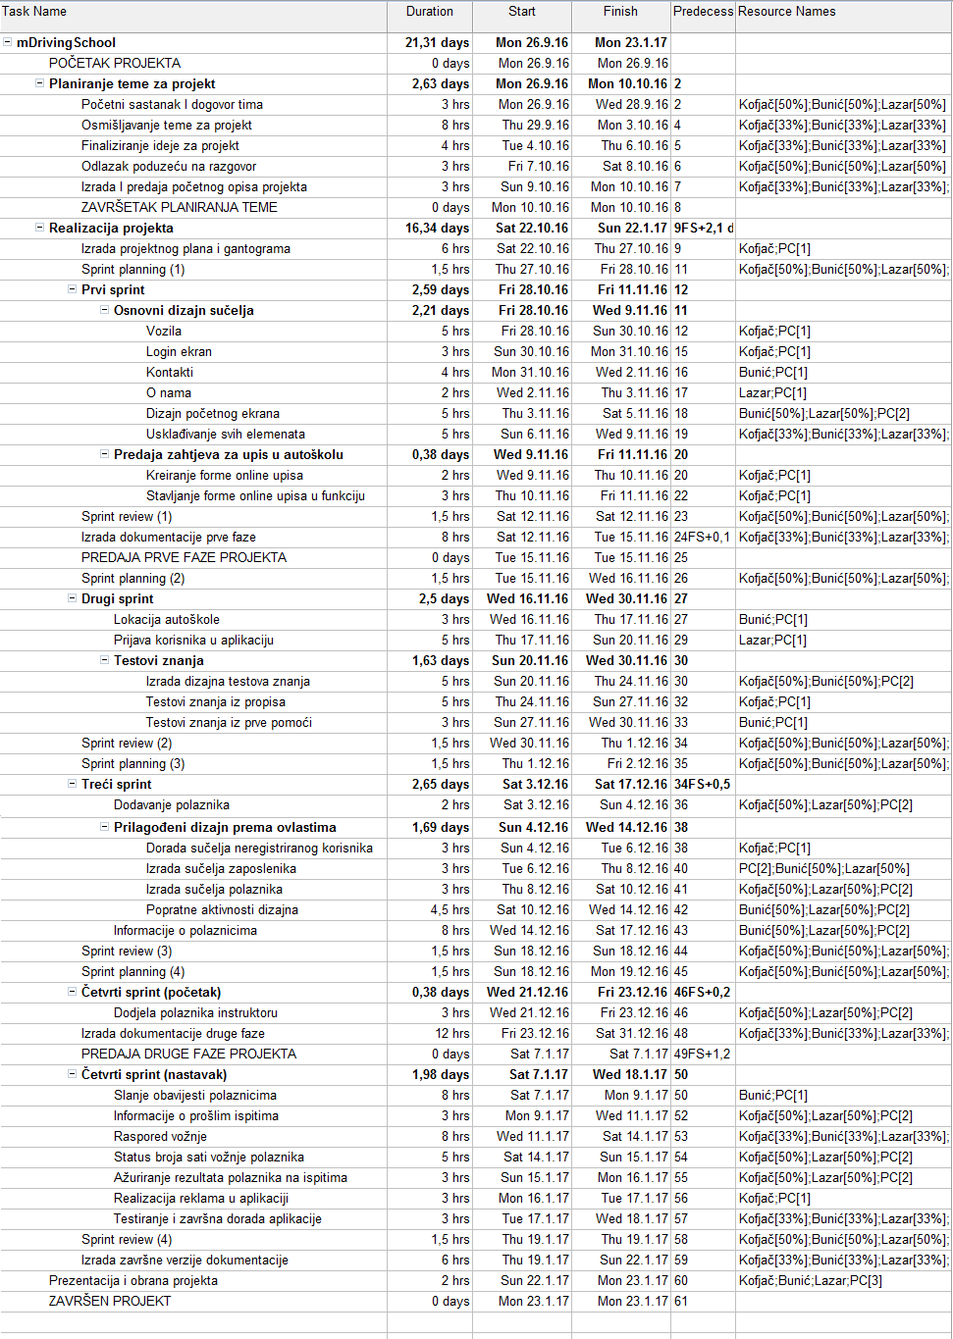

*Slika 1. Terminski plan projekta*

# Korisničke priče

## 3.1 Neregistrirani korisnik

Kao neregistrirani korisnik želim biti u mogućnosti rješavati testove znanja iz prve pomoći i propisa koji su dostupni bez obzira na povezanost s Internetom. Također, mislim da bi mogućnost slanja zahtjeva za upis u autoškolu preko aplikacije bila vrlo važna funkcionalnost. Kontaktne informacije i općenite informacije o autoškoli, kao i lokaciju autoškole preko Google mapa smatram izuzetno bitnim zbog upoznavanja budućih polaznika s autoškolom. Na kraju, potrebna je mogućnost prijave u aplikaciju ukoliko je korisnik upisan u autoškolu.

## 3.2 Registrirani korisnik

Kao registrirani korisnik i upisani polaznik u autoškolu, želim imati sve prije navedene funkcionalnosti neregistriranog korisnika. Osim toga, kao primarna i najvažnija stvar koju želim imati je mogućnost informiranja o statusima ispita iz prve pomoći i propisa. Također mi je važan pregled broja satova vožnje da bi tako sam mogao pratiti i analizirati svoj napredak u vožnji te mogućnost uvida u vrijeme svoje sljedeće vožnje.

## 3.3 Zaposlenik

Kao zaposlenik zahtijevam da imam sve funkcionalnosti neregistriranog korisnika kao i ostale funkcionalnosti koje će mi služiti za vođenje polaznika kroz izobrazbu i evidenciju statusa meni dodijeljenih polaznika. Iz tog razloga, kao zaposlenik, zahtijevam mogućnost dodavanja korisnika u bazu podataka, odnosno dodavanje korisnika u autoškolu te mu dodijeliti korisničko ime i lozinku. Isto tako potrebna mi je mogućnost dodjeljivanja polaznika prijavljenom instruktoru te isto tako i uklanjanje polaznika ukoliko se krivo dodijeli ili polaznik položi vozački ispit te na taj način držati informacije o upisanim polaznicima ažurnima. Također, zahtijevam slanje obavijesti polaznicima o datumima vožnje i ažuriranje statusa ispita. Isto tako mi je bitno da mogu sam sebi organizirati raspored vožnje svojih polaznika. Reklame u aplikacije ostavljam razvojnom timu po volji, te kao zaposlenik autoškole molim samo da reklame ne budu učestale i nametljive.

# Metodologija razvoja

Razvojni tim se odlučio na korištenje Scrum metodologije razvoja. Scrum je agilni i iterativan pristup razvoju softwarea, a danas je jedan od najpopularnijih agilnih pristupa. SCRUM definira tri uloge: Product owner, Development Team i Scrum Master.

Product Owner je vlasnik proizvoda (aplikacije). Ova uloga se brine da aplikacija sadrži sve funkcionalnosti koje su dogovorene i da ih sortira po prioritetu. Naš Product owner je Autoškola Premuž. Development Team (Razvojni tim) se sastoji od tri člana: Jurica Bunić, Dalibor Kofjač i Matija Lazar. Zaduženje razvojnog tima je razvoj funkcionalnosti koje je definirao Product Owner. Scrum Master je uloga koja brine da se razvojni tim pridržava Scrum metodologije. Zbog malo broja ljudi koji sudjeluju na projektu ne postoji određena osoba koja preuzima ulogu Scrum Mastera.

Tim se odlučio na korištenje alata VivifyScrum za podršku Scrum pristupu razvoja softwarea. Ovaj alat je odabran jer omogućuje vremenski neograničeno korištenje, uz limitaciju na samo tri člana.

Slika 2. na sljedećoj stranici prikazuje popis svih Backlog itema. Narančasta oznaka u lijevom kutu predstavlja povezanost sa drugim Backlog itemom. Ukupno postoji 29 Backlog itema sa ukupnim naporom od 96 jedinica napora. Itemi sa backloga su kreirani prema korisničkim pričama koje su dostupne u prethodnom poglavlju dokumentacije.

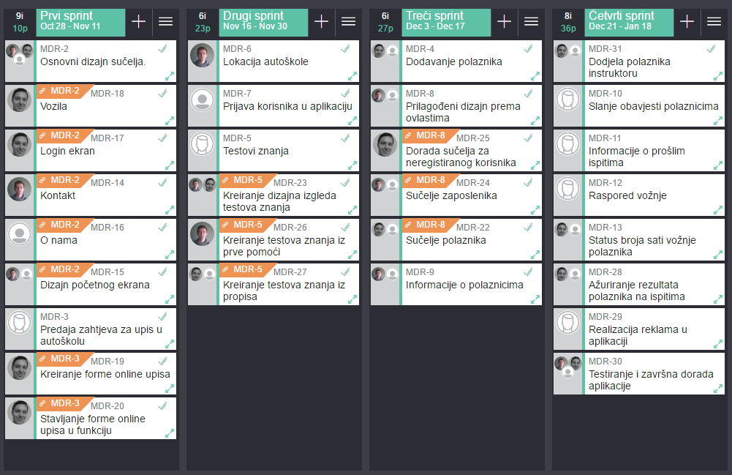

*Slika 2. Backlog aplikacije*

# Prvi sprint

Prvi sprint je započeo 28.10.2016. i obuhvaćao je devet Backlog predmeta sa ukupno deset jedinica napora. Cilj prvog sprinta je bio: „Izraditi sve funkcionalnosti neregistriranog korisnika“. Izvršenje tog cilja će rezultirati aplikacijom koja ima samo osnovne funkcionalnosti neregistriranog korisnika koje omogućuju potencijalnom polazniku da se informira o autoškoli i da pošalje prijavu za upis u autoškolu putem aplikacije.

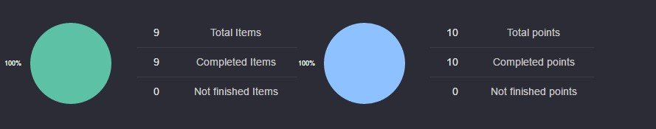Prvi sprint je završio 11.11.2016. sa 100% izvršenosti zadataka, tj. svi Backlog predmeti koji su dodani u prvi sprint su završeni.

*Slika 3. Izvršenost prvog sprinta*

Backlog predmeti koji su izvršeni :

* Osnovni dizajn sučelja
* Vozila
* Login ekran
* Kontakt
* O nama
* Dizajn početnog ekrana
* Predaja zahtjeva za upis u autoškolu
* Kreiranje forme online upisa
* Stavljanje forme online upisa u funkciju

Zadaci nisu unaprijed dodijeljeni članovima tima, nego je omogućeno da svaki član dobrovoljno izabere funkcionalnost koju će izvršiti.

## 5.1 Sprint planning

Na sastanku prije prvog sprinta bilo je ponajviše govora o samom dizajnu aplikacije i implementaciji jednostavnijih funkcionalnosti kako bi na sljedećim sprintovima bili vođeni tim iskustvom te tako implementirali zahtjevnije funkcionalnosti. Najvažnija stvar za korisnika je bio početni dojam aplikacije pa smo se zato odmah bacili na dizajn i neke manje funkcionalnosti da se dobi dojam u kojem će smjeru aplikacija ići. Dobrovoljno smo odabrali zadatke koji će svaki član tima napraviti te pokušali predvidjeti moguće probleme. Probleme koji će se pojaviti rješavati će se u hodu.



## 5.2 Analiza burndown grafa

Burndown graf prikazuje koliko je jedinica napora preostalo da se izvrše zadaci sprinta. Naš burndown graf je prikazan na sljedećoj slici.

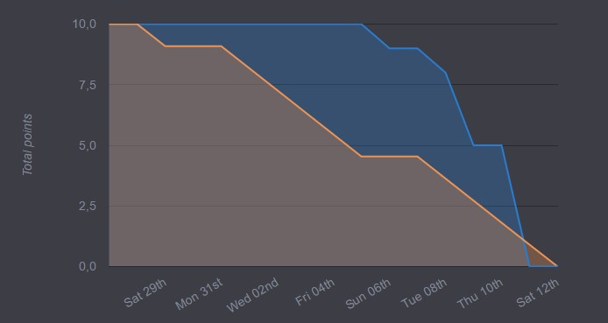

*Slika 4. Burndown chart prvog sprinta*

Linija označena narančastom bojom prikazuje idealno smanjivanje jedinica napora, a plava linija prikazuje smanjivanje jedinica napora koje smo postigli. Vidljiv je veće odstupanje na početku grafa. Razlog takvog odstupanja je odluka da se prvo riješe funkcionalnosti za koje je potrebno najmanje jedinica napora. Neke podfunkcionalnosti smo označili sa 0 jedinica napora jer smo procijenili da nam neće oduzeti puno vremena, a pošto su one riješene prve, nije se primijetio pomak na grafu. Približavanje kraju sprinta je rezultiralo povećanom aktivnošću, a nagli skokovi su rezultat prethodnog rješavanja podfunkcionalnosti koje su činile dio funkcionalnosti koje su zahtijevale više jedinica napora. Osim prethodnog razloga, naglom padu je doprinijelo iskustvo stečeno na prethodnim funkcionalnostima.

## 5.3 Statistički podaci

Slike 5. i 6. prikazuje statističke informacije vezane uz razvoj aplikacije. Prva slika prikazuje broj sati koje su članovi tima potrošili na izvršenje zadataka, a druga slika broj itema koje su članovi tima izvršili ili sudjelovali na izvršenju. Dalibor Kofjač je sudjelovao na izradi 5 itema, dok su ostali članovi radili na 3 itema.

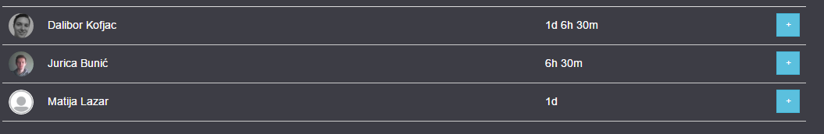

*Slika 5. Broj sati po članu tima u 1. sprintu*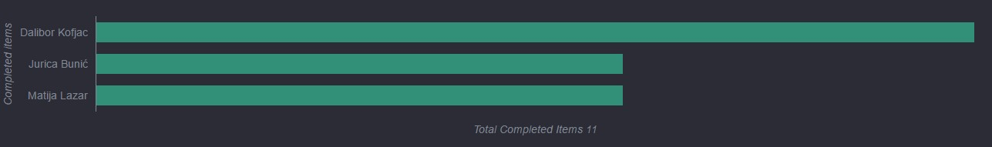

*Slika 6. Sudjelovanje člana tima po itemu u 1.sprintu*

## 5.4 Sprint review

Nakon prvog sprinta dobili smo osjećaj o kompleksnosti i vremenu potrebnom da se izradi neki item u scrum-u. Pozitivna stvar u prvom sprintu je bila naravno izrada svih zadanih funkcionalnosti na vrijeme. Više je bilo stvari koje je trebalo popraviti. Na sljedećem sprintu potrebno je popraviti dizajn početnog sučelja s prilagođenim i relevantnim sličicama te ispraviti nekoliko bug-ova koji su javljaju kod navigation drawer-a. Također, po burndown chart-u vidimo da je bilo dosta neradnih dana odnosno neki dani su bili prenatrpani poslom dok su neki bili slobodni pa smo to odlučili također popraviti.

# Drugi sprint

Duljina drugog sprinta je dva tjedna, odnosno trajanje je isto kao i kod prvog sprinta. Sprint je započeo 16.11.2016 i trajao je do 30.11.2016. godine. U prvom sprintu je riješen dio funkcionalnosti neregistriranog korisnika, te je kao cilj drugog sprinta zadan završetak svih funkcionalnosti neregistriranog korisnika i izrada login funkcionalnosti.

Drugi sprint je sadržavao 6 itema sa ukupno 23 jedinice napora (slika 7). Svi itemi su završeni te je uloga neregistriranog korisnika u potpunosti završena.

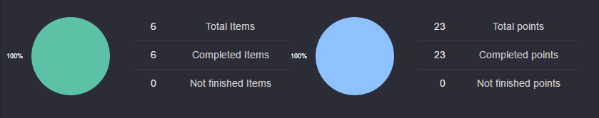

*Slika 7. Izvršenost drugog sprinta*

Backlog predmeti koji su izvršeni :

* Lokacija autoškole
* Prijava korisnika u aplikaciju
* Testovi znanja
* Kreiranje dizajna izgleda testova znanja
* Kreiranje testova znanja iz prve pomoći
* Kreiranje testova znanja iz propisa

## 6.1 Sprint planning

Vodeći se na iskustvima iz prethodnog sprinta, krenuti ćemo na dovršetak svih funkcionalnosti neregistriranog korisnika te tako završiti jedan dio aplikacije. Ovdje ćemo dodati google mapu za lokaciju same autoškole i napraviti testove znanja koji će se pohranjivati u lokalnu bazu podataka iz razloga jer testovi moraju biti uvijek dostupni bez obzira na dostupnost internetske veze. Nakon što se do kraja dovrše sve funkcionalnost napravit ćemo prijavu korisnika u sustav. Autentikacija se radi preko web servisa kojega ćemo sami napraviti te će tako biti omogućen pristup korisnika u aplikaciju, odnosno u dio aplikacije koji je namijenjen za polaznika ili zaposlenika autoškole.

## 6.2 Analiza burndown charta

Burndown chart prikazuje neaktivnost na početku, te povećanu aktivnost pred kraj sprinta (slika 8). Analizom commitova na repozitorij između 16.11.2016. i 30.11.2016. vidljivo je da su se promjene od 21.11 pa do 30.11 događale svaki dan. Razlog što postignuto smanjivanje jedinica napora drastično odstupa od idealnog smanjivanja je što su se itemi radili paralelno te su završeni krajem sprinta, a alat registrira promjenu jedinica napora tek kada se cijeli item završi.

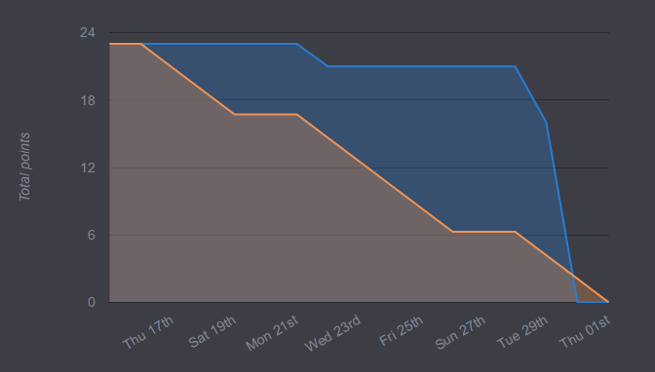

*Slika 8. Burndown chart drugog sprinta*

## 6.3 Statistički podaci

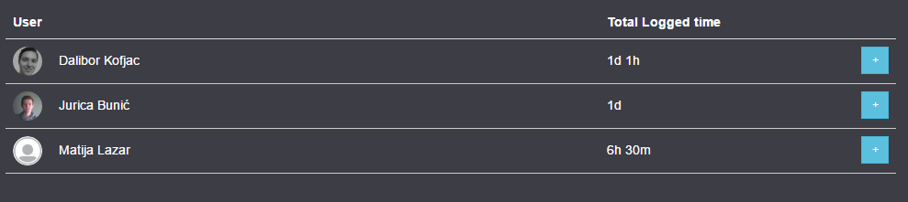Na sljedećim slikam su prikazani statistički podaci za članove. Na 9. slici je prikazano utrošeno vrijeme prema članu tima za drugi sprint, a u 10. slici je prikazano na koliko je itema sudjelovao član tima. Jurica Bunić je sudjelovao na 3 itema u ovom sprintu, dok su ostali članovi su sudjelovali na 2 itema.

*Slika 9. Broj sati po članu tima u 2. sprintu*

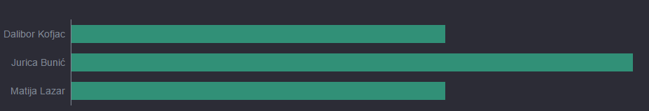

*Slika 10. Sudjelovanje člana tima po itemu u 2.sprintu*

## 6.4 Sprint review

Nakon drugog sprinta vidjeli smo da smo pogriješili s kompleksnošću nekih item-a te im nismo dodijelili odgovarajuću težinu. Zbog toga nam je trebalo nekoliko dana da se izradi tih par funkcionalnosti pa zbog toga burndown chart prikazuje nekoliko dana bez napretka. Kad su se završili kompleksniji task-ovi, ostatak je išao glatko te je sprint završen i prijevremeno.

# Treći sprint

Kao i prethodna dva sprinta, duljina trećeg sprinta iznosi 2 tjedna. Treći sprint je trajao od 3.12.2016. pa do 17.12.2016. godine. Cilj sprinta je dovršiti korisnička sučelja aplikacije i izraditi dio funkcionalnosti zaposlenika. Svi itemi trećeg sprinta su izvršeni te je postignut cilj sprinta; korisničko sučelje aplikacije se više neće znatnije mijenjati (slika 11).

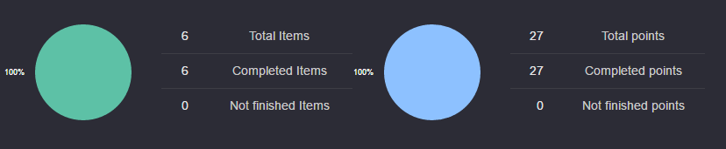

*Slika 11. Izvršenost trećeg sprinta*

Treći sprint je sadržavao 6 itema:

* Dodavanje polaznika
* Prilagođen dizajn prema ovlastima
* Dorada sučelja za neregistriranog korisnika
* Sučelje zaposlenika
* Sučelje polaznika
* Informacije o polaznicima

## 7.1 Sprint planning

Treći sprint početi ćemo također s dizajnom sučelja polaznika i zaposlenika te naknadno ažurirati prijavu u aplikaciju na način da prilikom prijave polaznik ima svoje, a zaposlenik svoje funkcionalnosti. Nakon što to napravimo, implementirati ćemo dvije funkcionalnosti koje koristi zaposlenik. Prva je dodavanje korisnika u autoškolu, odnosno u bazu podataka te će se takav korisnik smatrati upisanim u autoškolu i dobiti će svoje korisničko ime i lozinku. Sljedeća opcija je mogućnost zaposlenika da vidi njemu dodijeljene polaznike i njihove informacije, od osobnih informacija pa do statusa ispita u autoškoli.

## 7.2 Analiza burndown charta

Burndown chart trećeg sprinta je veoma sličan burndown chartu prvog sprinta (slika 12). U prvom dijelu grafa, idealno smanjivanje jedinica napora znatno odstupa od realnog smanjivanja napora. Razlog odstupanja je što smo uz promjenu dizajna morali poboljšati sustav logina, te smo se zbog toga više zadržali na prvim itemima. U drugom dijelu grafa idealno smanjivanje jedinica napora je približno realnom smanjivanju jedinica napora, te je jedino odstupanje ranije završavanje sprinta od planiranog završavanja.

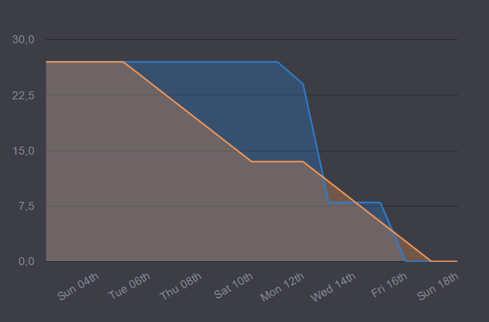

*Slika 12. Burndown chart trećeg sprinta*

## 7.3 Statistički podaci

Na sljedećim slikama su prikazani statistički podaci po članu tima za treći sprint. Prva slika prikazuje utrošeno vrijeme. Jedan dan u alatu predstavlja 8 sati. Druga slika prikazuje na koliko je itema sudjelovao pojedini člana tima. U ovom sprintu je Matija Lazar sudjelovao na 5 itema, dok su preostali članovi tima sudjelovali na 3 itema.

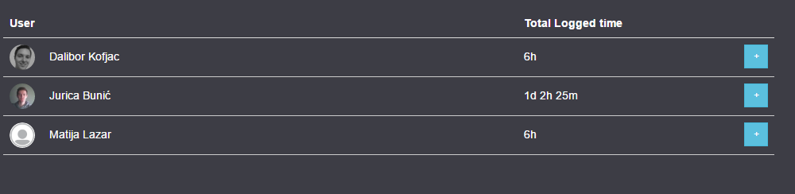

*Slika 13. Broj sati po članu tima u 3. sprintu*

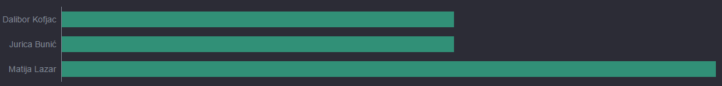

*Slika 14. Sudjelovanje člana tima po itemu u 3.sprintu*

## 7.4 Sprint review

U trećem sprintu je situacija bila suprotna prethodnom sprintu. Opet smo pogriješili s težinom task-ova te smo im dodijeli težinu veću nego što je trebalo biti. To je rezultiralo bržim završetkom sprinta od očekivanoga. Zaključujemo da iskustvo projektnog tima raste, te da je poraslo i iskustvo u razvoju. Nakon trećeg sprinta završen je veliki dio funkcionalnosti zaposlenika te za četvrti sprint ostavljamo dovršetak istih i dodavanje polaznikovih opcija kao i samo završetak aplikacije koji će biti podvrgnut i testiranju.

# Troškovi

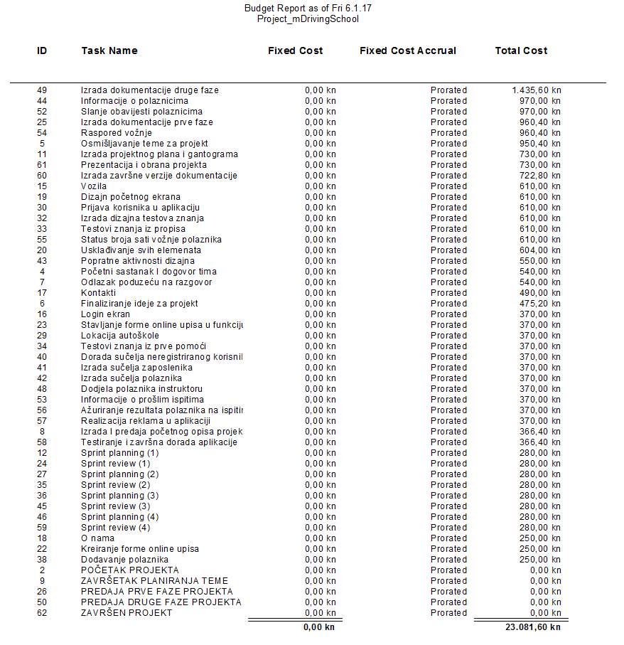

*Slika 15. Troškovi projekta*

Radni sati potrebni za izradu pojedine funkcionalnosti dobiveni su na temelju procjene i iskustva na prijašnjim projektima. Sve cijene su izražene u valutnoj jedinici HRK ( Hrvatska Kuna). Cijene po satu navedene u troškovniku su formirane na temelju troškova rada programera / projektanta i na temelju tržišnih cijena u IT sektoru Republike Hrvatske.

- Cijena sata analize i programiranja – 120 HRK

- Cijena sata planiranja – 60 HRK

Ukupna cijena je prikazana na kraju troškovnika i iznosi **23081.60** HRK. Prosječan trošak po sprintu iznosi **4330.35** HRK.